Посилання на github: <https://github.com/Ilya-Olenchenko/Script-programming.git>

**Лабораторна робота № 2.**

**Конвеєр обробки запиту та middleware. Відправлення відповіді. Маршрутизація. Переадресація.**

Хід роботи

**Результати виконання роботи**

На рисунку 1 зображено файл app.js в папці proxy з запущеним сервером.

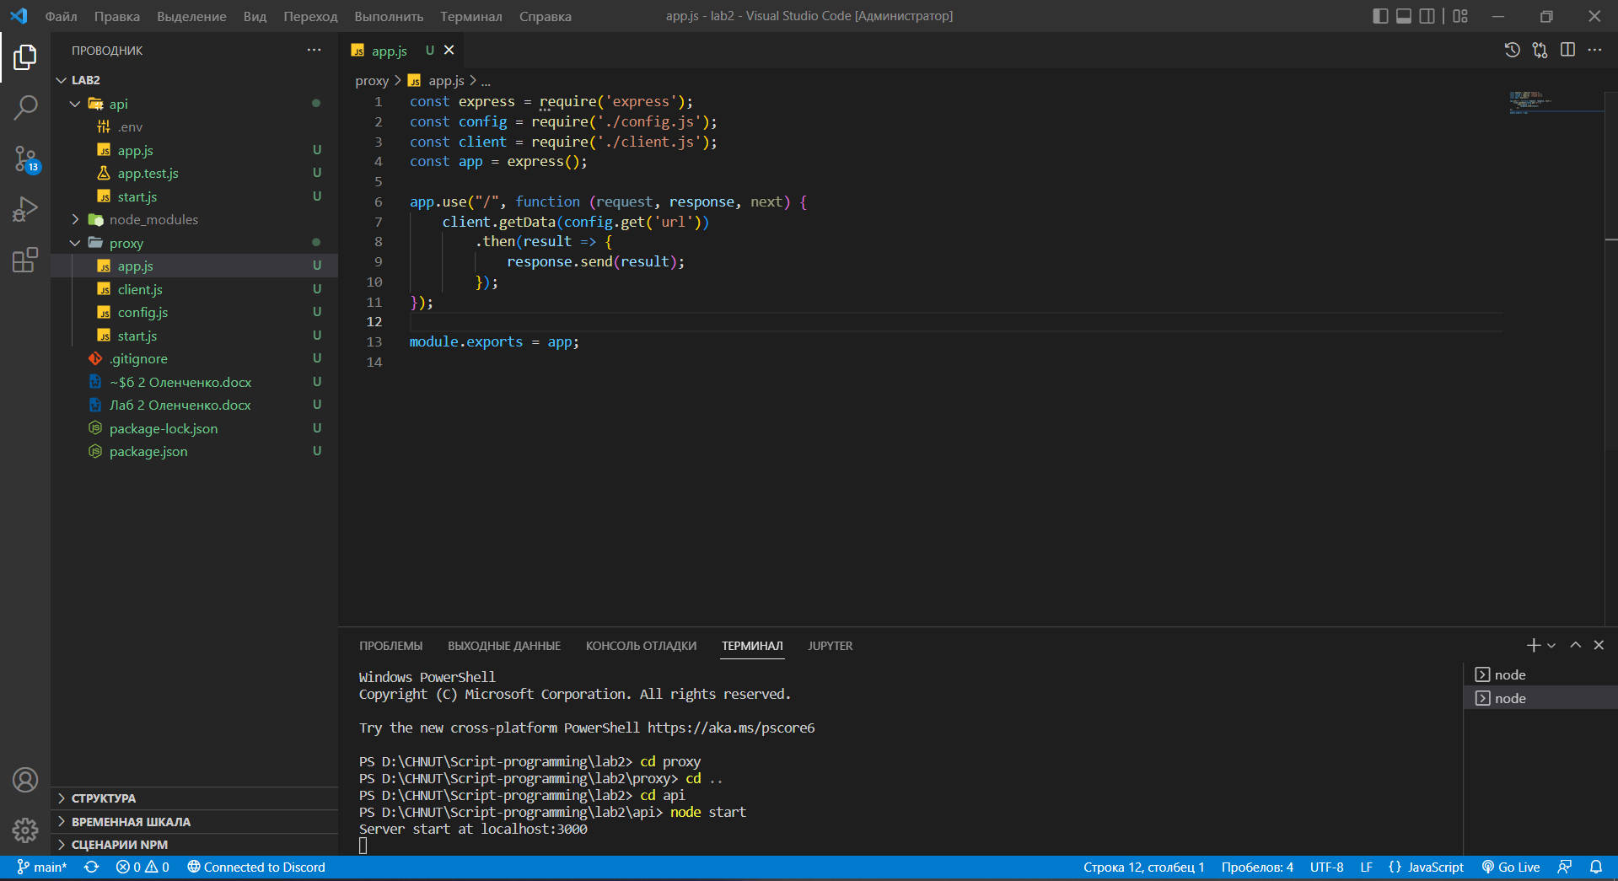

Рисунок 1 – Файл proxy/app.js

На рисунку 2 зображено файл start1.js в папці api з запущеним сервером на.

На рисунку 2 зображено файл app.js в папці api з запущеним сервером на.

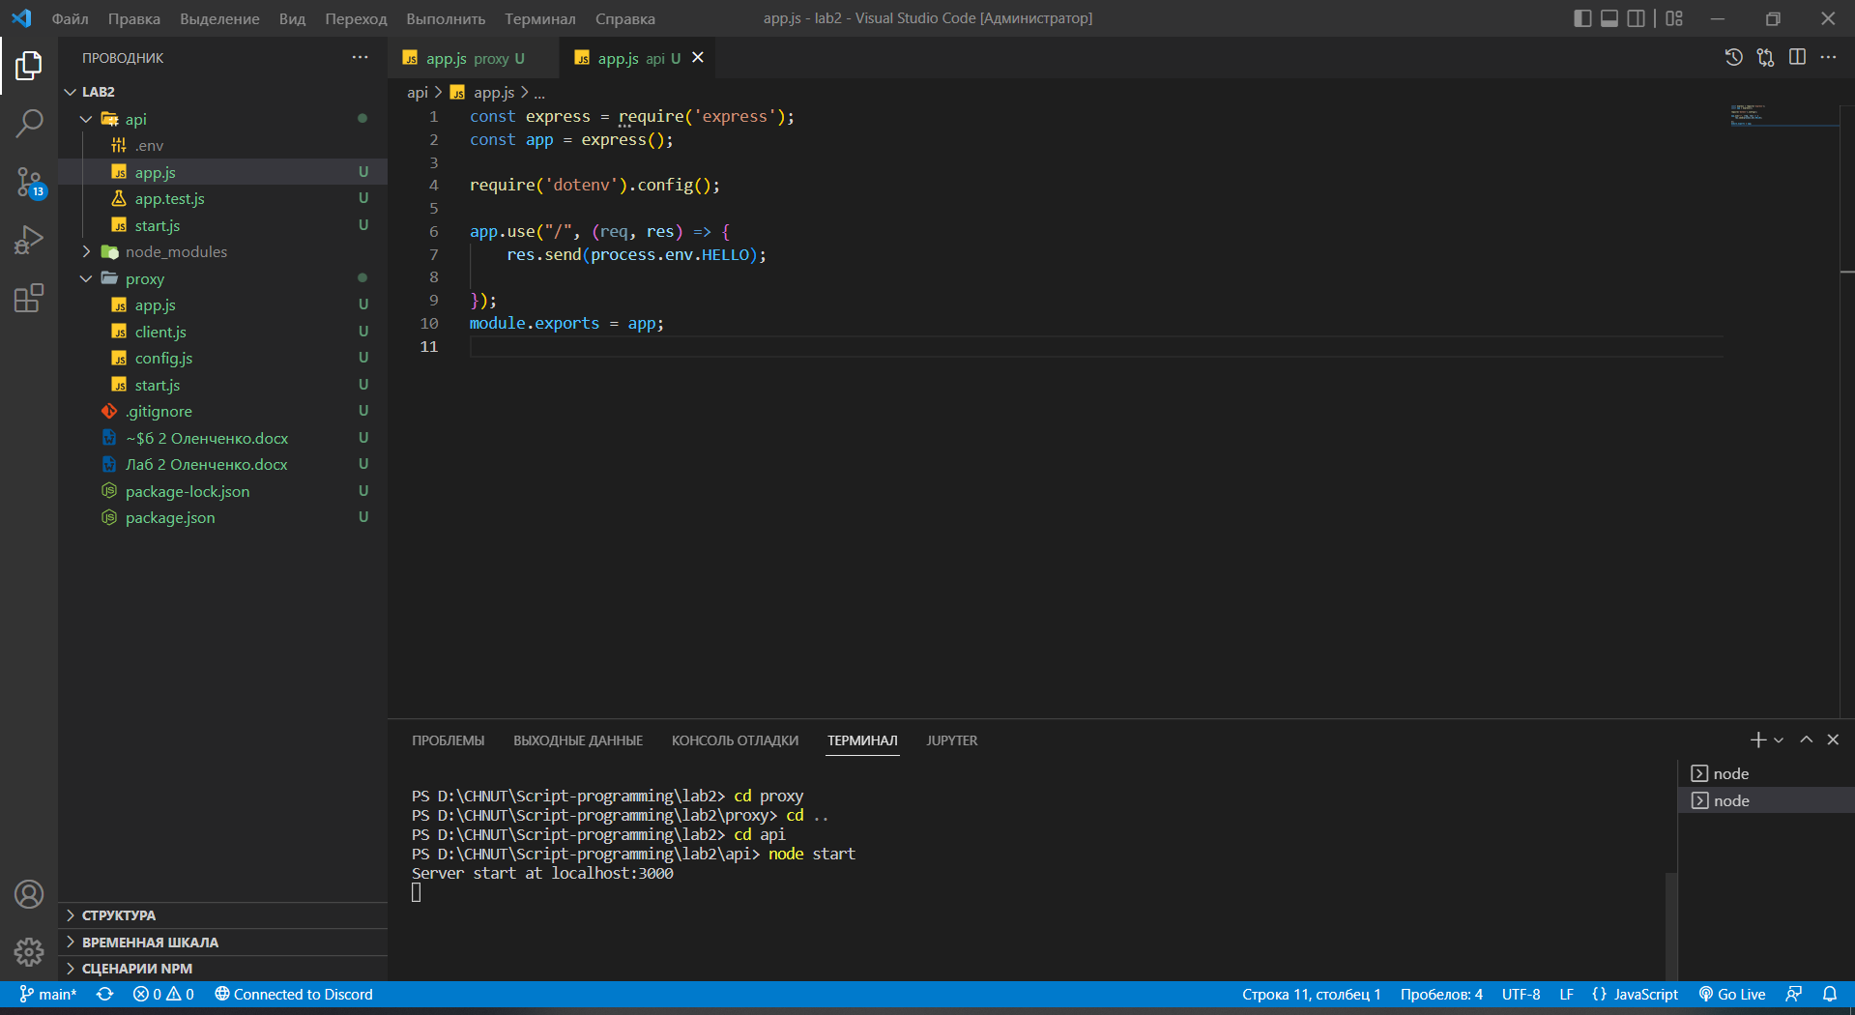

Рисунок 2 – Файл api/app.js

На рисунку 3 зображено сторінку [localhost:3000](http://localhost:3000/) на якій зображено вивід данних з хоста під портом 3001.

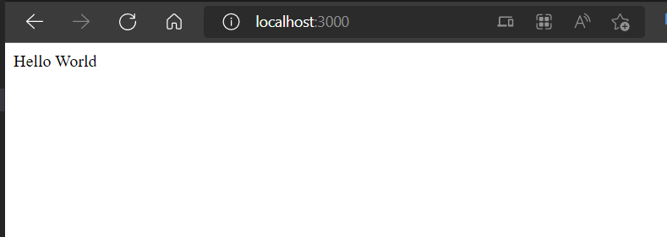

Рисунок 3 – Сторінка [localhost:3000](http://localhost:3000/)

На рисунку 4 зображено файл config.js в папці proxy.

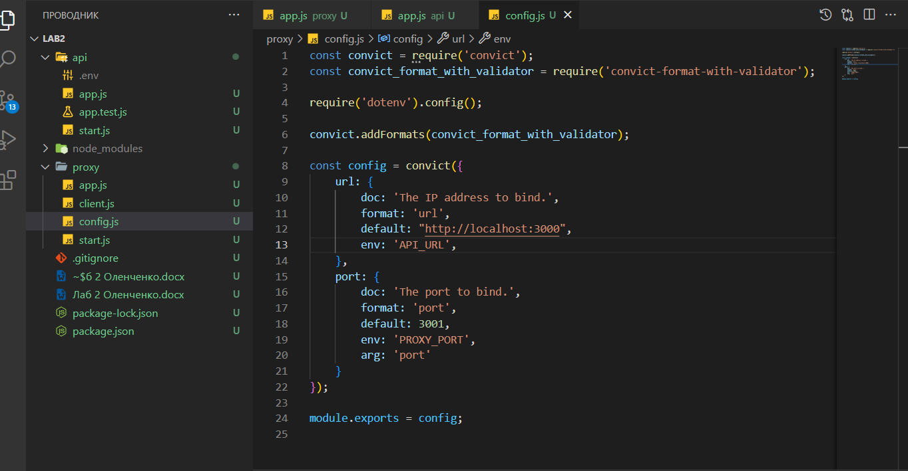

Рисунок 4 – Файл proxy/config.js

На рисунку 5 зображено файл client.js в папці proxy.

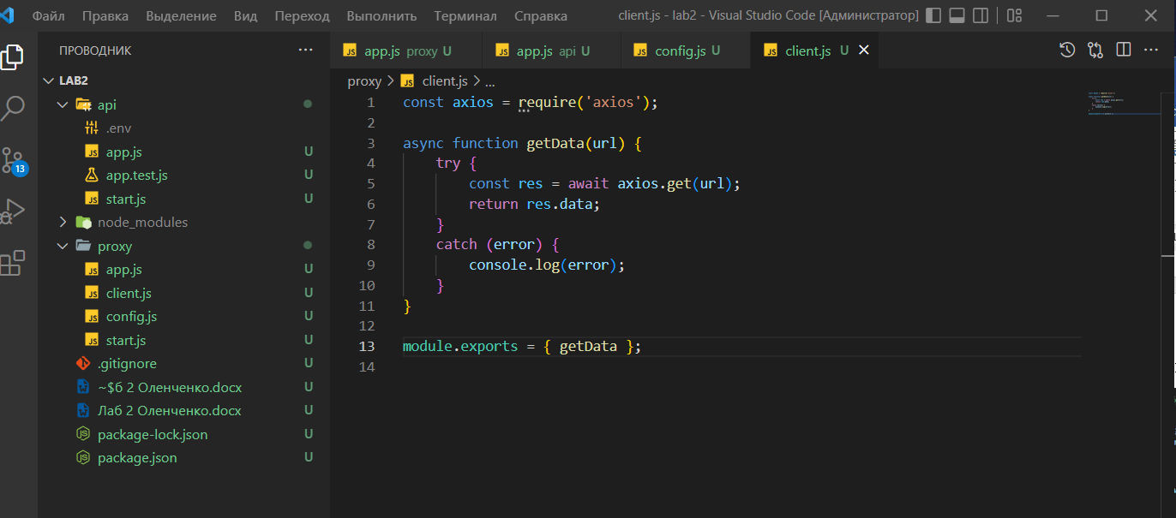

Рисунок 5 – Файл proxy/ client.js

**Висновок:** навчились використовувати функції проміжного програмного забезпечення (Middleware). Застосовували методи маршрутизації та переадресації